Prividno gibanje Sunca kroz godinu



Zračenje Sunca

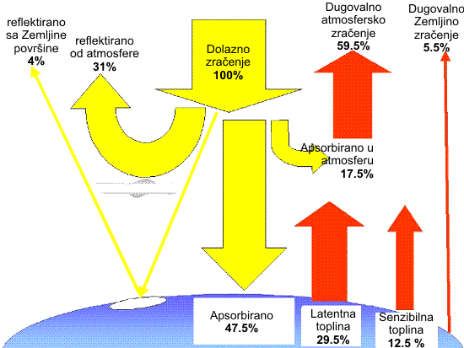

Elektromagnetni valovi i valne duljine

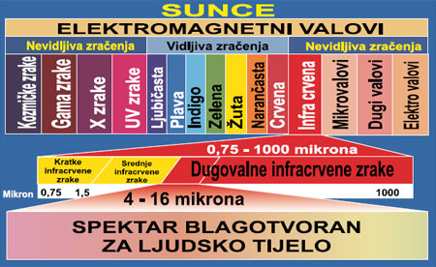

Potencijal Sunčevog zračenja na mediteranskom području

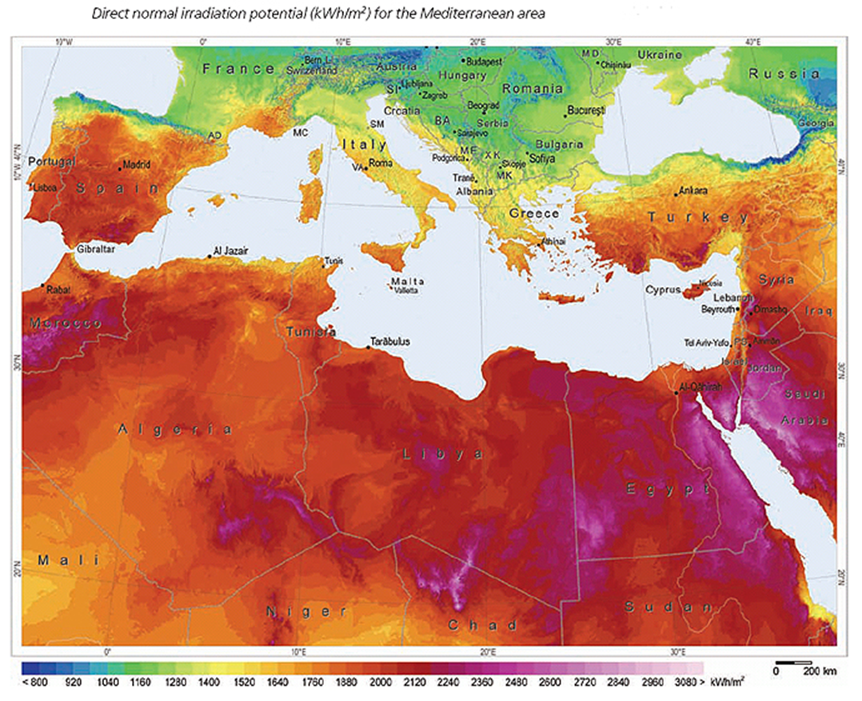

Campbell–Stokesov heliograf Piranometar Pirheliometar

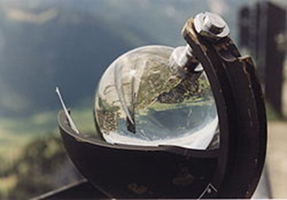 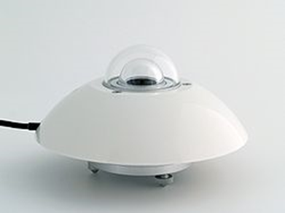 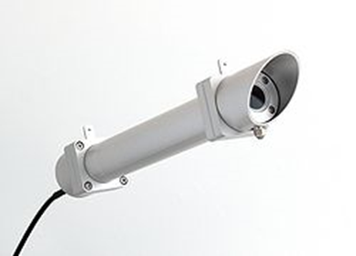

Kutevi upada Sunčevog zračenja

